1) Coğrafi bakış açısı nedir? (10P)

20 Nisan 2010 tarihinde Meksika Körfezi’nde bulunan Deepwater Horizon Dalgıç Sondaj Platformu’nda kaza sonucu bir patlama yaşanmıştır. Kaza sonucunda kuyudan sızan 49 milyon varil petrol, 149.000 km²lik alana yayılmıştır. İnsanlar hayatını kaybetti, doğal çevre zarar gördü ve hayvan ölümleri yaşanmıştır
2) Petrol kuyusu felaketi, yaşandığı yerdeki beşerî ortamda ne tür etkiler ortaya çıkarmıştır? (10P)

3) Afet Yönetim ve Karar Destek Sistemi’nin (AYDES) üç ana bileşenini yazınız. (10P)
…………………………………... LİSESİ 2025–2026 EĞİTİM-ÖĞRETİM
YILI 10. SINIF COĞRAFYA DERSİ I. DÖNEM I. YAZILI SORULARI
Ad-Soyad: … /… /2025
Sınıf: Süre: 40 dk
No:

4) Coğrafi Bilgi Sistemlerinin kullanım alanlarından bir tanesini yazınız. (10P)

5) Mekânsal veri ve mekânsal olmayan veri kavramlarını açıklayınız. (10P)

6) Okul, ev, lokanta vb. şekli ve sınırları küçük olan mekânsal verilerin haritalarda gösteriminde hangi sembol kullanılır? (10P)

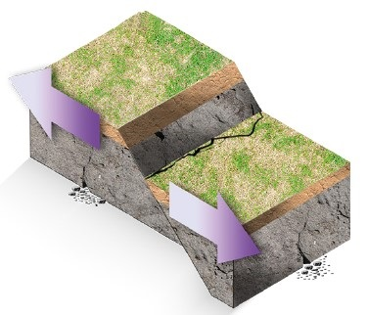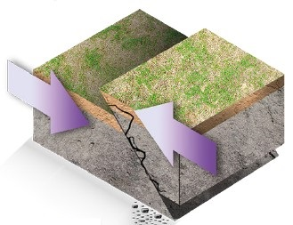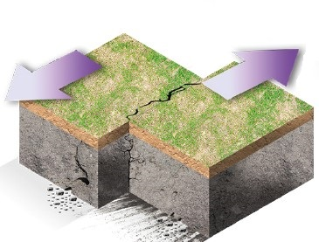
7) Aşağıdaki şekillerde verilen fay türlerinin isimlerini yazınız. (15P)

………………..……….. ………………..……….. ………………..………..

8) Aşağıdaki Dünya haritasında a ve b harfleri ile gösterilen levhaların isimlerini yazınız. (10P)
a) ……………………………………….. b) ………………………………………..

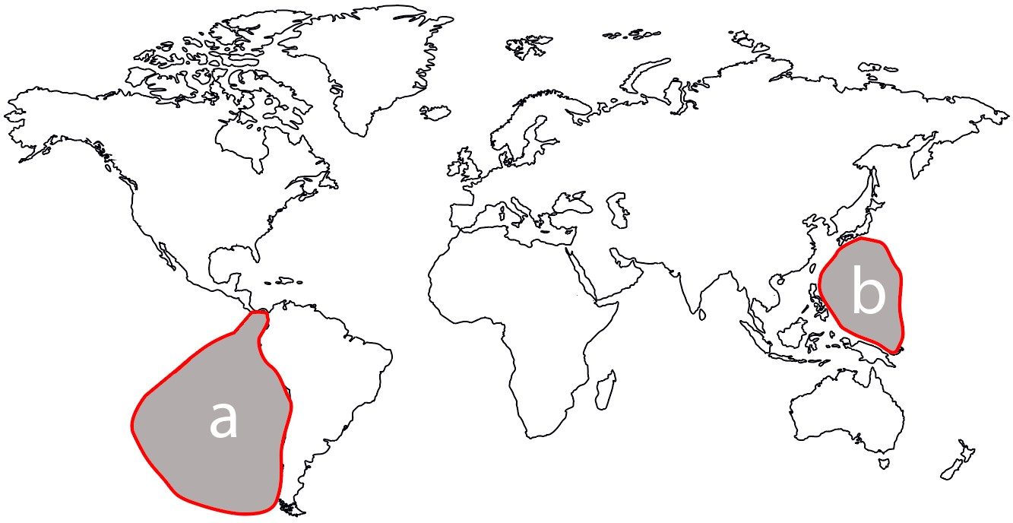
Aşağıdaki haritada Türkiye'deki diri fayların, volkanik ve jeotermal alanların dağılışını gösterilmiştir.
9) Buna göre Türkiye arazisinin tektonik yapısı ile Türkiye’deki deprem riski yüksek bölgeler, volkanik alanlar ve jeotermal alanlar arasında nasıl bir ilişki vardır? Açıklayınız. (15P)

